УТВЕРЖДЕНА
решением управляющего Совета муниципального бюджетного общеобразовательного учреждения Матвеево-Курганской средней общеобразовательной школы №3
от 2.04.2012 №2

ИНФОРМАЦИЯ
о профессиональных достижениях Ильиной Натальи Ивановны, учителя английского языка муниципального бюджетного общеобразовательного учреждения Матвеево-Курганской средней общеобразовательной школы №3 Матвеево-Курганского района

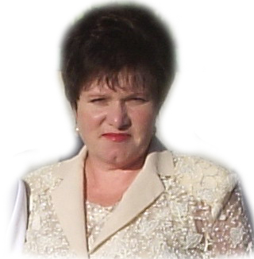

п. Матвеев Курган
2013 г.

Высокие результаты учебных достижений обучающихся при их позитивной динамике за последние три года
1.1
Национальная образовательная инициатива «Наша новая школа» определяет школу критически важным элементом в процессе модернизации и инновационного развития общества. Здесь же раскрытие способности каждого школьника, воспитание порядочного и патриотичного человека, способного конкурировать в высокотехнологичном мире называются главными задачами современной школы.
Роль английского языка как школьного предмета в реализации этих задач трудно переоценить. Так, в программе модернизации российского образования отмечается, что особую важность приобретают факторы коммуникабельности и толерантности в связи со значительным расширением масштабов межкультурного взаимодействия. У моего предмета огромный потенциал для формирования личности, обладающей такими качествами.
Каждый раз, впервые встречаясь с ребятами-второклассниками, начинающими изучать английский язык, я мысленно стараюсь представить их повзрослевшими девятиклассниками. Мы ещё совсем не знаем друг друга, впереди долгий путь учения в сотрудничестве. Я стану для них компетентным наставником, мудрым советчиком, старшим товарищем, который всегда готов прийти на помощь. Я организую, учебный процесс таким образом, чтобы в центре его всегда был ученик. В моих руках уникальная возможность формировать личность каждого обучающегося. Многое предстоит сделать, чтобы эти ребята стали любознательными, стремились активно познавать мир. Я должна научить их учиться, правильно организовать собственную деятельность. Верю в то, что мне удастся привить им уважение к ценностям семьи и общества. Они научатся принимать историю и культуру каждого народа. Это от меня зависит, станут ли сидящие передо мной малыши людьми доброжелательными, умеющими слушать и слышать партнёра, уважающими своё и чужое мнение, смогут ли самостоятельно действовать и отвечать за свои поступки. Это и есть тот результат, к которому я стану стремиться, обучая английскому языку - формирование ключевых компетенций обучающихся в соответствии с ФГОС.
ФГОС при изучении иностранного языка предполагает достижение личностных, метапредметных и предметных результатов.
Поэтому результаты учебных достижений своих учеников я рассматриваю именно с этих позиций. На протяжении многих лет у меня нет неуспевающих учащихся по предмету. Не каждому ребёнку дано легко научиться говорить на иностранном языке, но искусство учителя в том и заключается, чтобы заставить ребёнка поверить в себя, вовремя заметить даже маленькие успехи и непременно похвалить. Я работаю с ребятами разного возраста: начальной, основной, средней ступени, и в каждом классе следую этому принципу. За последние три года успеваемость учащихся по английскому языку составляет 100%. Большинство учащихся с интересом изучают английский язык и показывают высокое качество знаний.
Главным в своей деятельности считаю обучение учащихся живому общению, т. е. коммуникативной компетенции, которую невозможно сформировать без опоры на социокультурные знания. Именно они способствуют взаимопониманию в межкультурной коммуникации.
Общая динамика успеваемости и качества знаний обучающихся за три года

Рис. 1

Рис. 2
1.2
Во время экспертизы для подтверждения высшей квалификационной категории были выявлены следующие результаты обучающихся.

Сравнительный анализ контрольных работ по английскому языку
Таблица 1.
Класс | Входная |  | 1-е полугодие
 | Успеваемость  % | Качество  % | Успеваемость  % | Качество  %
3 А | 75 | 58 | 100 | 83
3 Б | 100 | 75 | 100 | 83
6 А | 53 | 11 | 79 | 26
7 Б | 85 | 46 | 85 | 31
8 В | 100 | 37 | 92 | 31
10 А | 80 | 20 | 90 | 50
10 Б | 100 | 60 | 100 | 70

1.3
Каждый год мои ребята участвуют и побеждают в муниципальном этапе всероссийской олимпиады школьников. Многие дети становятся призёрами.
2010- 2011 учебный год
Фурман Роман (I место)
Приказ ООА Матвеево-Курганского района от 08.12.2010 г. № 254
2011- 2012 учебный год
Фурман Роман (I место)
Приказ ООА Матвеево-Курганского района от 15.12.2011 г. № 336
Региональный этап
2011-2012 учебный год
Фурман Роман
(сертификат см. приложение 1)
2012- 2013 учебный год
Фурман Роман (II место)
Приказ ООА Матвеево-Курганского района от 14.12.2012 г. №391.
Региональный этап
2012-2013 учебный год
Фурман Роман
(сертификат см. приложение 2)

ПРИКАЗ И ПРИЛОЖЕНИЕМ СЕРТИФИКАТ

1.6
Свидетельствами, подтверждающими общественное признание высоких учебных достижений обучающихся местным сообществом, являются отзывы о моей работе руководителя школьного методического объединения учителей иностранного языка Михель И.М. (см. приложение 3) и Носовой К. Б., руководителя районного методического объединения учителей иностранного языка (см. приложение3), а также родителей обучающихся (см. приложение 4).
За творческий подход в деле обучения и воспитания подрастающего поколения награждена Почетной грамотой Матвеево-Курганского отдела образования 2002 г. (приложение №5).
За высокий профессионализм, добросовестное и качественное исполнение должностных обязанностей, внедрение в образовательный и воспитательный процессы новых форм и методов обучения и воспитания награждена Благодарственным письмом Министерства общего и профессионального образования Ростовской области (приложение №6).

2. Высокие результаты внеурочной деятельности обучающихся по учебному предмету

2.1
Когда ребёнок начинает изучать английский язык, ему интересно всё: и то, что это такое же средство общения, как и его родной язык; и то, что у людей, которые на нем говорят, своя культура и отличные от наших традиции; и, главное, мы интересны друг другу, у нас много общего и нам надо не только общаться, но сотрудничать, вместе решать наши общие проблемы. Не секрет, что чем старше становятся школьники, тем меньший интерес они проявляют к учёбе, в том числе и к иностранному языку. Уверена, что именно внеурочная деятельность по предмету помогает не только поддержать интерес детей к английскому языку, но и расширяет кругозор, подчёркивает значимость языковых умений, мотивирует учащихся совершенствовать свои умения и навыки. В нашей школе вот уже четыре года проводится научно-практическая конференция, девиз которой «Мыслить глобально, действовать локально».
Традиционно эта конференция проводится один раз в год в конце третьей четверти. В течение всего учебного года мы с детьми готовимся к ней. В сентябре-октябре обучающиеся выбирают тему проекта и вместе со мной планируют этапы работы и её результаты. В течение года ход проектной деятельности обсуждается на уроках (если позволяет тематика) и во внеурочное время.
Проекты, подготовленные моими учениками, оказывались победителями и призёрами в разных номинациях. Стараюсь всегда так организовать материал урока и предметное содержание речи, чтобы вывести детей на мысль о работе над проектом в рамках конференции. К примеру, обсуждая в 8 классе тему “My Country and Its People” («Моя страна и её люди») по УМК В.П.Кузовлева, говорили о нашем родном посёлке, его богатой истории, памятниках. Один ученик подготовил сообщение о том, что французская строительная компания «Лафарж» планирует делать инвестиции в развитие нашего района, строить цементный завод. Тут же возникла идея сделать проект, продуктом которого стала бы экскурсия по нашему посёлку и его окрестностям для иностранных гостей на английском языке.
Определилась группа учащихся, желающих работать над проектом.
Сначала мы с ребятами выделили основополагающий вопрос: «Почему в нашем поселке приятно отдыхать и выгодно вкладывать деньги в его развитие? » Затем определили задачи, которые помогут на него ответить: изучение истории Донского края, расширение лексического запаса, изучение районной символики, истории памятных мест поселка. Каждый в группе получил задание:
- кто-то готовил материал по истории Донского края;
- кто-то работал над английским вариантом названий памятников посёлка и их истории;
- вместе объехали все памятники, где каждый попробовал себя в роли гида,
- ребята встретились с сотрудниками местной телекомпании «Примиусье» и заручились их поддержкой.
В результате у нас получился богатый текстовый материал к экскурсии, фильм о посёлке и электронная презентация.
И, главное, ребята получили богатый социальный опыт: взаимодействие в группе, познакомились с работой телекомпании, узнали много нового об истории родного края, осознали, что для успешного развития и процветания нашему району нужны хорошо образованные люди, умеющие пользоваться английским языком как средством межнационального общения.
В этом учебном году мои ученики-девятиклассники тоже стали призёрами конференции. Изучая тему «Можем ли мы жить в мире?» по УМК М. З. Биболетовой, мы очень много говорили о конфликтах разного типа. Работая в группах, старшеклассники рассуждали над возможными путями их разрешения. Так возникла идея работы над новым проектом. Целью нашего проекта стал выпуск школьного журнала на английском языке «Что значит быть толерантным?». Темой первого номера ребята выбрали «Военные конфликты в современной истории».
Мы не ставили перед собой задачу проводить исследования. Нашей целью было сделать подборку материала из доступных источников информации: учебника английского языка, сайта Википедия, других интернет-сайтов и разместить её на страницах нашего журнала. Главное - привлечь внимание старшеклассников нашей школы к проблеме, заставить задуматься и начать действовать. Работая над проектом, обучающиеся не только совершенствовали свои языковые знания, но и применяли знания, полученные ими на уроках истории и обществознания. Приобретали жизненный опыт, обсуждая проблему с родителями. Планируем сделать выпуски журнала регулярными с различной тематикой. Журнал размещён на сайте нашей школьной республики «Эколог» и мы приглашаем к диалогу не только учащихся нашей школы, но и гостей сайта ecosсhool3.jimdo.com (см. приложение №7). Надеемся, что проблемы, которые будут обсуждаться на страницах журнала, станут темами интерактивных встреч старшеклассников, классных часов и других мероприятий.
Авторы проекта верят в то, что работая над очередными выпусками школьного журнала, они не только научатся обсуждать, но и жить, относясь друг к другу с уважением и пониманием.

2.2.
Другим не менее важным средством поддержания интереса детей к изучению английского языка, на мой взгляд, являются предметные недели.
С малышами я провожу КВН, игровые уроки, поём детские песенки.
Ребята средней ступени с удовольствием участвуют в конкурсах чтецов стихотворений английских авторов, выпускают газеты на английском языке, составляют кроссворды. Часто бывает так, что предмет обсуждения на уроке настолько широк и разнообразен, что даже нескольких уроков недостаточно, чтобы раскрыть его полностью и предоставить возможность выступить каждому ученику. И, тогда логическим продолжением уроков становится предметная неделя. Так случилось, когда мы на уроках в 6 классе изучали тему “Animals in our life” («Животные в нашей жизни») по УМК М.З.Биболетовой. Ребята с большим интересом и даже энтузиазмом изучали тему, подобрали много материала о вымирающих животных, у каждого была своя идея, как помочь нашим братьям меньшим. В результате мы пригласили к себе учащихся других классов и в рамках недели иностранного языка провели настоящую пресс-конференцию по теме “Help endangered animals”. Во-первых, работая над материалом на английском языке, дети существенно расширили лексический запас; во-вторых, это способствовало воспитанию у учащихся чувства сострадания к животным и желания оказать посильную помощь; в-третьих, о нашем мероприятии написала газета «Школьный перезвон», тем самым удалось привлечь внимание других школьников к проблеме.
Старшеклассников стараюсь вовлечь в такую работу по подготовке и проведению недели, которая требует информационной и коммуникационной культуры, знакомит с реалиями культуры страны изучаемого языка.
В прошлом учебном году мы с десятиклассниками подготовили экскурсию “Welcome to the World of the British Art”. Чтобы провести такую экскурсию для старшеклассников школы, моим учащимся пришлось поработать с материалами интернет-сайтов, печатными тестами о творчестве английского художника Джозефа Тёрнера, подобрать его картины для презентации, сгруппировать их по тематике и манере письма, научиться видеть и описывать авторский замысел картины, подобрать материал о музеях, в которых выставлены работы Тёрнера.
Самое активное участие принимали ребята, которые занимаются в школе искусств. Они подготовили музыкальное сопровождение экскурсии, произведения Беджамина Бриттена, рассказали о творчестве композитора на английском языке.
В этом учебном году неделя иностранного языка в нашей школе была посвящена олимпиаде в Сочи. Вместе с коллегами и учениками мы выполнили дизайн и напечатали баннер размером 1,7мх 3м «Дорога в будущее» на английском языке (технические возможности школы позволяют это сделать). Теперь рядом с кабинетом английского языка действует замечательное наглядное пособие со сменными рубриками: «Диалоги, которые тебе пригодятся во время Олимпиады», «Олимпийские столицы разных лет», «Страницы истории олимпийского движения». Они будут регулярно обновляться. Это также освещалось в программе новостей телекомпанией «Примиусье».
С каждым годом увеличивается количество ребят, задействованных в предметной неделе.

Рис. 3.

2.3
Внеклассная работа по предмету и воспитательная работа с учащимися, по моему мнению, приносит ещё большие результаты, если она выходит за пределы школы. Поэтому стараюсь максимально тесно взаимодействовать, например, с нашим центром дополнительного образования детей. Так, мои ученики принимали участие в районном конкурсе социальных проектов, который ежегодно проводит ЦДОД и комитет по работе с молодёжью при администрации района, и заняли первое место в номинации «Толерантное отношение в многонациональном сообществе». Об этом проекте я расскажу ниже.
Учащихся, которые занимаются в школе искусств, привлекаю к изготовлению наглядных пособий для уроков. Старшеклассники нарисовали сказочных героев, которых малыши всегда ждут к себе в гости на уроки английского языка. Авторы рисунков представляли свои работы малышам. Таким образом, они не только получили дополнительную языковую практику, но и показали малышам, что и те также смогут говорить по-английски, если будут прилежно заниматься.
В марте прошлого года совместно с ДЮСШ была проведена презентация спортивных достижений учащихся нашей школы. На презентации в 6 классе обучающиеся также представили на английском языке олимпийские виды спорта, разучили диалоги по спортивной тематике.
Директор ДЮСШ М.В. Лысухин наградил ученика 6А класса нашей школы Запорожцева Сергея, который представил свои спортивные достижения на английском языке, благодарственным письмом (см. приложение 8).
Многие девочки моего класса посещают кружок вязания при МБОУ ДОД «ЦДОД». Изучая тему “Living together”(«Живём вместе») на уроках английского языка в 6 классе, мы с ребятами решили провести классный час о хобби на английском языке. Девочки продемонстрировали свои работы, рассказали об увлекательных занятиях кружка, пригласили одноклассников в кружки ЦДОД.
С центром дополнительного образования я сотрудничаю давно: мои дети посещают кружки этого учреждения, мы участвуем в конкурсах проектов, проводим совместные мероприятия. В 2012 году директор МБОУ ДОД «ЦДОД» М.Н. Яркина за сотрудничество в воспитании подрастающего поколения и привитие интереса к деятельности учреждения наградила меня благодарственным письмом (см. приложение 9).
Не секрет, что нынешние школьники читают очень мало, у них полностью утерян интерес к чтению как средству познания, расширения кругозора и досуговой деятельности. Как классный руководитель я уделяю серьёзное внимание привитию у учащихся интереса к чтению. Мы давно и тесно сотрудничаем с межпоселенческой библиотекой: проводим совместные мероприятия, чтение рассказов вслух с последующим обсуждением, классные часы, ребята участвуют в конкурсах, которые проводит библиотека. В отзыве о нашей совместной работе директор МУК МЦБ Т. И. Галицкая отмечает, что классы, в которых я была или сейчас являюсь классным руководителем, всегда одни из самых читающих в библиотеке. (см. приложение № 10)
Сегодня трудно переоценить важность соблюдения прав детей. Необходимые знания ребята получают в школе, в том числе и на уроках английского языка. Так, например, старшеклассники с интересом обсуждают права, предусмотренные Конвенцией ООН о правах ребёнка. Таким образом, осуществляются метапредметные связи: обучающиеся получают основы правовых знаний и практику иностранного языка. Очень важно, когда об этом с ребятами говорят не только учителя, но и представители правоохранительных органов. В декабре прошлого года я провела классный час «Откровенный разговор», на который мы пригласили инспектора ПДН Матвеево-Курганского отдела полиции Митрохину О.В. Встреча носила интерактивный характер: подростки задавали много вопросов и на каждый из них получили квалифицированные ответы специалиста. Социальный педагог нашей школы Сахарова Т. С. провела блиц-опрос: «Если бы я оказался в такой ситуации, то поступил бы…». Ребята моделировали своё поведение, уже применяя знания, полученные на классном часе. Об этом писала межрайонная газета «Родник» №1 от 1 января 2013 года (приложение №11)
Очень увлекательной и информативной получилась интерактивная встреча старшеклассников нашей школы и воспитанников ДЮСШ «Лондон-2012 – Сочи-2014», которую я проводила в рамках недели иностранного языка марте этого года.
Главная идея мероприятия заключалась в том, что спорт и английский язык – средства объединения людей на основе дружбы и взаимопонимания. Участники встречи были одеты в майки цветов олимпийского флага. Спортсмены внесли олимпийский флаг, флаги России и англоязычных государств. Прозвучал олимпийский гимн, спортсмены озвучили текст олимпийской клятвы, а старшеклассники рассказали о правилах Справедливой игры на английском языке. Во встрече приняли участие директора обеих школ. Все вместе посмотрели видеоклипы официальных гимнов обеих олимпиад. Спортсмены, занимающиеся разными видами спорта, продемонстрировали свои умения, а зрители в это время под руководством волонтёров-аниматоров выкрикивали олимпийские речёвки. В завершении мы провели флеш-моб, в котором все с удовольствием участвовали. Отчет об этом мероприятиии и его сценарий можно найти на сайте нашей школы. Телекомпания «Примиусье» также освещала это мероприятие. (Выпуск новостей от 3.03 2013 г. (mius. info. ru))

2.6
Очень хорошим фактором повышения мотивации учащихся в изучении языка является международный игровой конкурс по английскому языку “British Bulldog”, который проводит ООО «Центр продуктивного обучения». Мои ученики уже несколько лет участвуют в этом конкурсе и показывают лучшие результаты в районе.
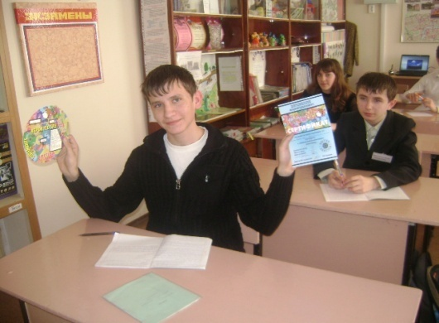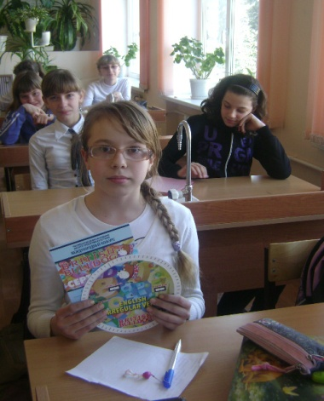
Фото 1. Фото 2.
Фурман Роман, 10Б Шиленко Влада, 6Б, заняла первое
Занявший первое место в районе, место в районе в 2011 г.
2010, 2011 г.г.
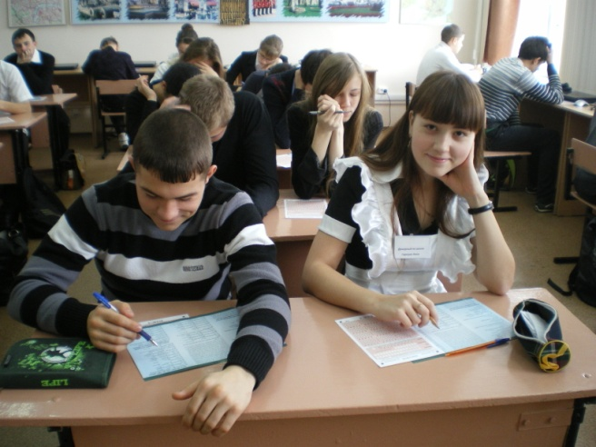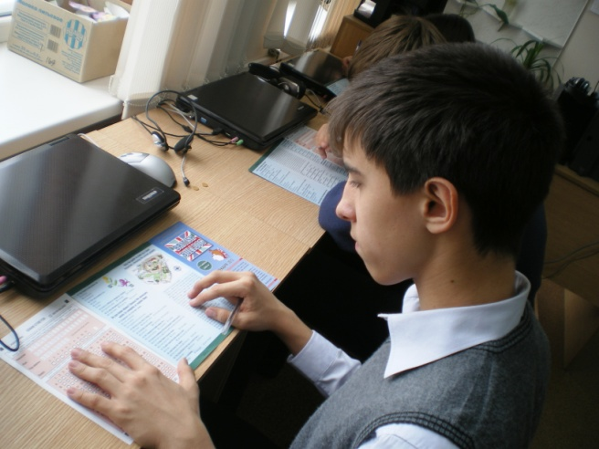
Фото 3. Фото 4.
Участники конкурса “British Bulldog”, 2012 г.
Обучающиеся из классов, в которых я преподаю, получили сертификаты об участии в конкурсе (см. приложение 12).

2.7
Не секрет, что в каждой школе и, тем более, в сельской, есть дети, которые нуждаются в социально-педагогической поддержке. Есть такие дети и в моих группах. Это дети из неблагополучных семей, дети с девиантным поведением, а также дети из малообеспеченных семей. Такие дети, как правило, некоммуникабельны и часто просто боятся говорить на иностранном языке, не уверены в себе. И вот здесь очень актуальным становится личностный подход в обучении. Для таких ребят провожу дополнительные занятия, расписание которых есть в кабинете. Дети имеют возможность не только индивидуально позаниматься с преподавателем, но и поработать с ноутбуком: послушать диалог, выполнить тестовые задания по грамматике, воспользоваться электронным словарём ABBYLingo. В результате дети становятся более открытыми, принимают посильное участие в уроках. Стараюсь оценить каждое выступление таких обучающихся на уроках, дать им возможность почувствовать радость собственного успеха. Такой подход к обучению способствует преодолению неуспеваемости, поэтому неуспевающих по моему предмету нет.
Провожу также дополнительные занятия для детей, проявляющих повышенный интерес к предмету.

2.8.
Родители высоко оценивают внеурочные занятия с детьми и с благодарностью об этом дают свои отзывы (приложение №13).

3.Создание учителем условий для приобретения обучающимися позитивного социального опыта
3.1
Я работаю в школе 30 лет и совершенно уверена в том, что при обучении иностранному языку важно не только научить детей правильно говорить на языке, не менее важно и то, о чём мы говорим. Воспитательный потенциал моего предмета огромен. Поэтому, определяя предметное содержание речи обучающихся, самое пристальное внимание уделяю духовно-нравственному воспитанию и социализации личности школьников. Так, на уроках английского языка уже в начальной школе, изучая, например тему «Вечер в твоей семье», ребята не просто выполняют упражнения из учебника, но и получают задание рассказать о том, как они вместе с родителями проводят свободное время. Дети приносят семейные фотографии, делают мини-проекты. Мы устраиваем конкурсы на лучший рассказ. В 11 классе программой предусмотрено ознакомление обучающихся с системами обеспечения благосостояния граждан в англоязычных странах и в России. Я всегда прошу старшеклассников рассказать о своих бабушках и дедушках: почему дети гордятся ими, как достойно они трудились, как живут теперь. На таких уроках мои ученики самостоятельно приходят к выводу о том, как важны для стариков любовь, внимание и забота близких. Так средствами иностранного языка формируется уважительное отношение к ценностям семьи.
Не менее интересно проходят уроки, например в 7 классах. На этом этапе у обучающихся уже достаточно языковых знаний для того, чтобы не только высказать свою точку зрения, но и аргументировать её, когда им предлагаются для обсуждения вопросы о школьной дружбе, взаимоотношениях с одноклассниками. А какие интересные идеи высказывают восьмиклассники, рассуждая о том, легко ли быть независимым. В 9 классе на уроках по теме «Можем ли мы научиться жить в мире?» ребята учатся не только разрешать конфликты, но и избегать их. Выполняя комплексные задания на базе первой главы из книги «Паутина Шарлотты», девятиклассники предложили инсценировать её и снять фильм. Сейчас мы с детьми работаем над этим проектом, в котором задействованы и родители.

3.2
К примеру, в УМК В.П.Кузовлева для 7 класса есть раздел “Can People Do without You?”. Знакомя ребят с проведением благотворительных мероприятий в странах изучаемого языка, я задала им вопрос: «А есть ли благотворительные организации у нас в посёлке?». Он-то и стал проблемным вопросом для будущего проекта. Мой ученик выполнил проект “Give a Helping Hand” («Протяни руку помощи»), в котором он рассказал о фонде социальной адаптации инвалидов «Прометей», созданном в нашем районе инвалидом-колясочником Романом Осипенко в 2009 году. В своём проекте семиклассник не только показал проблемы инвалидов, но предложил конкретные дела для ребят, желающих помочь, представил реквизиты фонда. В результате мы с ребятами познакомились с руководителем фонда, встречаемся с ним. Лучший способ воспитания – реальный пример. Надо было видеть глаза детей, наблюдавших за тем, как Роман работает за компьютером при помощи длинной палочки. Происходит мгновенная переоценка ценностей. Заинтересовались нашей идеей старшеклассники – члены клуба интернациональной дружбы. Выяснилось, что бывшей ученице нашей школы девушке-инвалиду Жене Жищенко нужна помощь по подготовке к вступительным экзаменам в институт. Ребята ездили к ней домой, занимались русским языком и математикой. Подключились и учителя истории и русского языка: проводили занятия с девушкой у неё дома. Протянули руку помощи руководители Матвеево-Курганского филиала РГЭУ (РИНХ). В институт Женя поступила. Мы продолжаем поддерживать связь с девушкой. Полгода назад ей нужны были деньги на операцию. По моей инициативе в нашей школе был организован сбор средств. При чём представители каждого класса или члены родительского комитета лично встречались с Женей и её мамой и передавали им собранные деньги.

3.3
Общаясь с председателем фонда «Прометей», мы узнали, что есть семьи инвалидов, нуждающиеся в предметах первой необходимости, одежде. Мы с КИДовцами развернули настоящую кампанию: выступали на заседании школьного методического объединения классных руководителей, на старостате, выпустили специальный бюллетень КИДа. В результате к акции подключилась вся школа. Вещи, собранные ребятами, фонд «Прометей» распределил нуждающимся (см. приложение 14).
Ежегодно я со своими учениками принимаю участие в декаде инвалидов. Мы с ребятами моего класса и их родителями решили познакомиться с семьёй, в которой живёт 5-летняя девочка-инвалид Таня Толмачёва. Собрали деньги и помогли родителям девочки. На классном новогоднем огоньке собрали подарок для Тани: каждый ученик поделился с Танюшкой сладостями и фруктами из своего подарка. Сейчас девочки ходят к Тане в гости, гуляют с ней, разговаривают, приносят игрушки. На мой взгляд, это конкретное дело – лучшее средство научить детей сочувствию и состраданию.

3.4
Работа над темой “ What is Hot with the Young Generation”(«Что популярно у молодого поколения?») в 10 классе по УМК В.П.Кузовлева тоже переросла в социальный проект «Мы команда одного корабля» (смотри приложение15). Совместно с районной библиотекой были проведены презентации армянской, цыганской и корейской диаспор, культур этих народов, представители которых, проживающие в районе, приняли самое активное участие. В презентации также принимал участие глава корейской диаспоры Ростовской области.
Совместно с комитетом по молодёжной политике администрации района проводили ток-шоу и встречи школьной и студенческой молодёжи посёлка ко дню толерантности.О деятельности нашего клуба неоднократно писала наша межрайонная газета «Родник». Под рубрикой «Общество» напечатана статья «Это просто голос мира». В этой же газете ребята старшеклассники выступали со своими статьями по проблеме толерантности, а также с информационными материалами о культуре народов, проживающих на территории нашего района. Так, в рубрике «Народные традиции» была опубликована статья С. Стрелковой и С. Карсаяна «Новогодние традиции на Дону и в Армении». В статье «Глянь на живых, пока они живые» И.Наумова и В. Коноваленкова рассказали о том, как мы в школе отмечали день юного героя-антифашиста (см. приложения 16). Школьная многотиражная газета «Школьный перезвон» неоднократно печатала материалы о работе моих обучающихся в КИДе, а также об их участии в школьных научно-практических конференциях (см. приложение 17).

4. Обеспечение высокого качества организации образовательного процесса на основе эффективного использования современных образовательных технологий, в том числе информационных технологий
4.2
Рабочую программу по предмету я рассматриваю как свой индивидуальный нормативный документ и главный инструмент моей педагогической деятельности.
ФГОС начального образования п.19. 6, ФГОС основного общего образования п. 18. 2, примерная программа по иностранному языку, базисный учебный план школы, федеральный перечень учебников, утверждённых к использованию в образовательном процессе – нормативная база, на которую я опираюсь, составляя свою рабочую программу.
Я работаю по УМК М. З. Биболетовой «Английский с удовольствием» и УМК В. П. Кузовлева «Английский язык». На школьном методическом объединении учителей иностранного языка, было принято решение работать по этим учебникам, так как они полностью соответствуют требованиям ФГОС и отображают все основные темы учебной программы по предмету.
Авторская программа М.З. Биболетовой привлекла меня тем, каким образом предлагается формирование коммуникативной компетенции учащихся. Основные принципы учебного курса, которые выделяют авторы, близки и понятны мне. Тематика общения учитывает возрастные интересы детей, языковой материал подаётся последовательно, от простого к сложному, излагается в доступной для обучающихся форме. В учебнике достаточно упражнений для формирования, развития и совершенствования речевых умений обучающихся. Разноообразен характер заданий, что позволяет учесть разные потребности и способности учащихся. Обучение всем формам общения осуществляется на аутентичном материале. В содержании текстов, ситуациях общения, тематике проектов заложен богатый воспитательный потенциал.
В соответствии с требованиями ФГОС моя рабочая программа по английскому языку состоит из следующих разделов:
1.Пояснительной записки.
В этом разделе говорится о целях изучения английского языка. Это, прежде всего, развитие коммуникативной компетенции. Здесь я указываю, на каком речевом материале будет формироваться речевая компетенция, какие новые языковые средства будут способствовать развитию языковой компетенции, определяю темы, сферы и ситуации общения для развития социокультурной компетенции. Указываю также на какие учебные умения обучающихся будет обращаться особое внимание в целях развития учебно-познавательной компетенции. Не менее важной целью изучения английского языка является развитие личности обучающихся. Поэтому в пояснительной записке я определяю задачи, решение которых позволит достичь обозначенной цели.
2. Во втором разделе программы я указываю, какое количество часов предусмотрено на изучение предмета согласно базисному учебному плану школы.
3. Результаты изучения предмета.
Здесь я определяю для себя какие личностные качества обучающихся я должна сформировать, учитывая требования, которые сегодня предъявляет государство. Прописываю метапредметные результаты. Например, развитие навыка работы с информацией или развитие смыслового чтения и т. д. В этом же разделе предусматриваю предметные результаты, т. е. чему мои ученики должны научиться в разных видах речевой деятельности (говорении, аудировании, чтении, письменной речи).
4. Основное содержание курса.
В этом разделе я указываю какие будут изучены темы в соответствии с УМК, избранным мною для преподавания предмета. Во 2- 9 классах я работаю по УМК М.З. Биболетовой, в 10- 11 классах – по УМК В. П. Кузовлева.
5. Планируемые результаты обучения.
Здесь я определяю для себя, каких результатов я должна достичь, обучая детей лексической и грамматической сторонам речи.
6. Тематическое планирование.
Составляю его по содержательным линиям: речевые умения, языковые знания, социо-культурные знания. Здесь я определяю виды учебной деятельности обучающихся, с помощью которых происходит освоение программы. Это даёт возможность увидеть как наращиваются умения обучающихся от четверти к четверти, от класса к классу.
7. Материально- техническое обеспечение.
В этом разделе планирую раздаточный материал, демонстрационные таблицы на печатной основе, электронные обучающие программы, программный комплекс, аудиодиски, электронные приложения к учебнику, видеофильмы, которые я буду использовать для реализации своей рабочей программы.
8. Контрольно- измерительные материалы.
Разноуровневые контрольные работы по разным видам речевой деятельности, задания тестового характера, игры для завуалированного контроля в начальной школе - это те инструменты, при помощи которых я отслеживаю уровень и качество усвоения обучающимися программного материала.
Работая по своей рабочей программе, я добилась высокого уровня сформированности ключевых компетенций. Обучающиеся моих классов обладают коммуникативной компетенцией: у них сформированы аудитивные навыки, успешно выполняют задания, связанные с пониманием речи на слух с различной стратегией (поиск необходимой информации, полное понимание, понимание основного содержания), большинство ребят легко вступают в беседу, умеют слушать партнёра, в достаточной мере владеют языковыми знаниями для того, чтобы высказать своё мнение, аргументировать его, переубедить партнёра или принять его точку зрения. Мои ученики умеют логически выстроить высказывание по заданной тематике и правильно его оформить в языковом отношении, объём монологических высказываний соответствует требованиям к уровню обученности.
Ребята обучены универсальным учебным действиям, они умеют найти необходимую информацию, пользоваться справочной литературой. У всех обучающихся сформирована информационная компетентность: они умеют работать на компьютере. Выполняют тестовые задания, работают с обучающими программами, делают презентации и выполняют проекты. Старшеклассники по моему заданию работают с интернет-сайтами, решая учебные задачи.

4.3
Школа, в которой я работаю, является областной инновационной площадкой «Система непрерывного экологического образования и воспитания школьников» (Приказ Минобразования Ростовской области от 27.10.2010 г. №845). Поэтому в мою рабочую программу в каждом классе включены уроки по экологической тематике. Так, например, в 6 классе мы говорим с ребятами о важности правильного поведения на природе во время летнего отдыха. В 7 классе мы знакомимся с общественными организациями, занимающимися вопросами охраны окружающей среды в англоязычных странах и в России, обсуждаем экологические проблемы Примиусья. На уроках английского языка в старших классах школьники знакомятся с молодёжной субкультурой «Защитники природы». Отдельные уроки я выделяю на обсуждение таких тем как «Наша школьная республика «Эколог», «Как лично я могу помочь планете?». В кабинете учащимися оформлен экологический уголок, содержание которого регулярно обновляется. В уголок мы помещаем информацию о глобальных экологических проблемах, о животных, занесённых в Красную книгу, делаем отдельные выпуски, посвящённые международным дням охраны окружающей среды. В рамках региональной научно-практической конференции, которая проводилась на базе нашей школы, я давала мастер-класс в 5 классе по теме «Экологическое воспитание обучающихся средствами английского языка». Взяв за основу один из уроков раздела 1 “Hello! Nice to see you again!”(«Привет! Рад видеть тебя снова!») по УМК М.З.Биболетовой, я показала применение здоровьесберегающих технологий (экологические минутки); предметное содержание речи (погода, реалии сельской жизни, особенности летнего отдыха) способствовали решению не только учебной, но и воспитательной задачи. В ходе мастер-класса я также показала, что, знакомя обучающихся со страноведческим материалом (например, с надписями на салфетках, изготовленных из переработанной бумаги), учитель подводит ребят к осознанию глобальности экологической проблемы. Завершая мастер-класс, мы с пятиклассниками вспомнили свой поход на реку Миус, во время летних каникул, сказали что может сделать каждый из нас, чтобы помочь природе. Таким образом, я формировала у обучающихся потребность вносить личный вклад в охрану окружающей среды (см. приложение 18).
С учениками 7 А класса, в котором я являюсь классным руководителем, мы принимаем активное участие в ежегодных экологических месячниках, которые проводятся у нас в школе. Ребята становились победителями школьного конкурса на лучшую кормушку для птиц, о чём писала межрайонная газета «Родник».
В соответствии с приказом Минобразования Ростовской области от 27. 10. 2010 г. № 845 наше школа является муниципальной инновационной площадкой «Формирование и развитие профессиональных компетентностей современного учителя в условиях ИКТ насыщенной среды». Опыт моей работы по теме «Использование компьютерных технологий при обучении иностранному языку» обобщён районным методическим объединением учителей иностранных языков и успешно применяется коллегами, работа выложена на моем личном сайте и на сайте школы в разделе «Методические разработки»
С прошлого года (приказ Минобразования Ростовской области от 19.06.2012 г.) школа является областной инновационной площадкой по здоровьесбережению. Поскольку мой предмет очень сложный, я стараюсь проводить уроки так, чтобы сохранить здоровье и психику каждого ребёнка. Начнём с кабинета английского языка. В экологическом паспорте кабинета, который мои ученики оформляли на уроке экологии задание №1 (Дать оценку эмоционального восприятия кабинета) ребята написали: «Наш кабинет уютен, достаточно освещён, всегда проветривается». Цвет стен, мебели, планировка кабинета работают на создание физического комфорта для занятий. Сохранению здоровья обучающихся способствует благоприятная психологическая обстановка, которую я создаю на уроках. Практически на каждом уроке присутствует игра, конкурс или соревнование. Например, фонетическую зарядку в начальных классах я провожу в форме подвижных игр. Чтобы снять психологический дискомфорт, страх перед говорением на иностранном языке, я провожу ролевые игры. Для снятия умственного напряжения и утомления применяю эмоциональные разрядки (лимерики, юмористические картинки). Все демонстрационные таблицы по грамматике английского языка оформлены с применением юмористических картинок, что значительно облегчает восприятие материала.
Убеждена, что большое значение для здоровья обучающихся имеет то, как я организую и проведу урок. Поэтому я стараюсь рационально распределять учебную нагрузку, менять виды работ, обязательно провожу физкультминутки, позволяю детям сменить позу и даже двигаться по кабинету, если ребёнок чувствует в этом необходимость (разумеется, это не сказывается на соблюдении общей дисциплины во время урока). На своих уроках я учу детей жить без стрессов, заботиться о своём и ценить чужое здоровье. В решении этой задачи мне помогает предметное содержание речи: мы говорим о том, как вести здоровый образ жизни, о вредных и полезных привычках, о сбалансированном питании. Ребята выражают своё мнение по этому вопросу. Применение здоровьесберегающих технологий позволило мне добиться высокой активности обучающихся, ребята с удовольствием приходят на мои уроки, легче овладевают необходимыми знаниями.

4.4
Достижение определённых личностных, метапредметных и предметных результатов, прописанных в ФГОС, я рассматриваю как требование, которое государство предъявляет ко мне и моей педагогической деятельности. Ученик сегодня является центром учебного процесса. Этими требованиями и обусловлен мой выбор педагогических технологий, которые я использую, обучая школьников своему предмету. Выпускник должен уметь мыслить, решать проблемы, рассуждать над возможными путями их решения. Чтобы сформировать такие качества я применяю личностно-ориентированный подход. На уроках я отказалась от собственного монолога при объяснении нового материала, стараюсь так организовать процесс учения в диалоге с учениками, чтобы ребята самостоятельно пришли к пониманию грамматических явлений языка, семантики слов и т. д. Для тренировки изученного материала предлагаю обучающимся разноуровневые задания. При чём ребята самостоятельно определяют задания какого уровня они будут выполнять. В результате мои ученики могут самостоятельно оценивать собственные возможности, почувствовать успех и двигаться от простого к сложному. Проектная деятельность, в которую я вовлекаю обучающихся, способствует не только обучению универсальным учебным действиям, но и даёт школьникам социальный опыт, приучает к самостоятельной работе. Всегда оказываю каждому ребёнку педагогическую помощь и поддержку.
Убеждена, что без технологии сотрудничества современный урок невозможен. Отношения с учениками я строю на основе равенства и партнёрства, на основе диалога. Я уже давно не пишу на доске тему урока, а строю организационный момент таким образом, чтобы ребята сами смогли определить тему урока. В начале каждого этапа урока вместе с детьми стараемся понять зачем мы будем выполнять это задание, какую задачу это поможет нам решить. В старших классах мои ученики имеют возможность самостоятельно выбрать содержание занятий, в соответствии их интересами и уровнем подготовки.
Применяя коммуникативно-деятельностный подход, я вовлекаю ребят в конкретную деятельность на основе ситуаций. Таким образом, учебный процесс вписывается в контекст реальной жизнедеятельности детей.
Для активизации учебной деятельности детей применяю игровые технологии: это обучающие игры, подвижные игры на минутках релаксации, игры-конкурсы для осуществления завуалированного контроля уровня обученности по предмету. В результате дети на моих уроках активны, умеют бесконфликтно взаимодействовать, а малыши не бояться контрольных работ потому, что просто не знают, что их контролируют.
Информационные технологии, которые я широко применяю на уроках и во внеклассной работе, помогают мне эффективно организовать и управлять процессом обучения детей английскому языку. Кроме того, полная реализация содержания УМК, по которым я работаю, невозможна без прослушивания монологических высказываний и диалогов, записанных носителями языка, без просмотров видеосюжетов с их последующим обсуждением. Урок будет менее эффективным и интересным без использования электронных приложений к учебнику. Используя информационно-коммуникативные технологии, я убедилась, насколько эффективно они способствуют повышению у детей мотивации к изучению английского языка, формируют их индивидуальные, познавательные, творческие способности.
ИКТ расширяют возможности для использования на уроках аутентичного языкового и речевого материала.
Кабинет английского языка в нашей школе оборудован программным комплексом «Диалог-Nibelung», который предназначен для использования компьютерного класса в качестве интерактивной мультимедийной среды, добавляя при этом различные функции, характерные для лингафонного кабинета. Это позволяет мне предлагать различные задания для учащихся. Например, я объединяю учеников в группы, исходя из уровня их обученности, и каждой группе отправляю своё задание. Программный комплекс позволяет мне очень быстро собрать работы учащихся и проверить их (на это уходит буквально несколько секунд). Затем ребята получают задание следующего уровня. При этом рейтинг каждого ученика формируется в электронном журнале, что исключает субъективизм в оценке деятельности обучающегося и способствует повышению мотивации к изучению английского языка.
Дети имеют возможность для самообучения, когда они самостоятельно работают с различными файлами. Если ученик нуждается в помощи учителя, мне на ноутбук приходит сообщение с просьбой о помощи. И тогда я помогаю либо с помощью СМС, либо подключившись к этому ученику в режиме «Чат». Я также могу получить изображение экрана ученика на свой компьютер и осуществить быструю проверку.
Благодаря этому комплексу обучающиеся могут записать собственный голос. Часто даю ученикам задание записать свой рассказ по какой-либо тематике с последующим прослушиванием. Таким образом мы реализуем внешнеречевую деятельность обучающихся. Предусмотрен режим «Работа с аудио», в котором учащиеся могут прослушать в своих наушниках различные аудио источники. Это значительно улучшает качество воспроизведения и, главное, облегчает понимание. В результате мои ученики имеют хорошие аудитивные навыки. А аудирование, как известно, один из самых сложных видов речевой деятельности. В режиме «Дискуссия» учащиеся могут общаться между собой в парах или всей группой в режиме конференции. А я могу присоединиться к любой паре не только в режиме прослушивания, но и взаимодействия.
Применение программного комплекса «Диалог-Nibelung» позволяет мне существенно увеличить объём изучаемого материала, облегчает проверку результатов учебной деятельности обучающихся, повышает мотивацию учащихся.
Постоянно работаем на уроках с обучающими компьютерными программами к учебникам М.З.Биболетовой 2-8 классов, что дает возможность осуществлять личностный подход к учащимся.Использую эти программы на своих уроках для изучения лексики, отработки произношения, обучения диалогической и монологической речи, обучения письму, отработки грамматических явлений. Каждый ученик заходит в программу под своим логином и паролем, выполняет тренировочные упражнения, а также задания уровня «Проверь себя», формируется его личный рейтинг, на основе которого выставляется оценка.

4. 5
Администрация школы уделяет серьёзное внимание укреплению материально-технической базы учебного процесса.
Кабинет английского языка подключен к интернету и оборудован программным комплексом «Диалог-Nibelung».В кабинете есть телевизор, DVD-плейер, мультимедийный проектор, док-камера. Всё это оборудование позволяет существенным образом активизировать учебный процесс и повысить его качество, делает уроки увлекательными и результативными. Богата медиатека кабинета английского языка (аудио и видео диски – электронные приложения к учебникам, компьютерные программы для работы над грамматикой, электронные приложения к газете «1 сентября», сказки, иллюстрированные произведения английских авторов и задания к ним).
На каждом ноутбуке установлена программа ABBY Lingo. Таким образом, учащиеся имеют возможность не только пользоваться словарями, но и расширять лексический запас, работая с разделом «Учим новые слова». Совершенствованию навыков аудирования и устной речи помогают видеоуроки, которые тоже есть в программе. Большой выбор тренировочных упражнений.
Разнообразен перечень материалов на печатной основе (демонстрационные таблицы по грамматике и страноведению, раздаточный материал, книги для чтения, словари).
Применение информационных технологий позволяет мне существенно повысить качество процесса обучения английскому языку. Происходит достаточно полное и глубокое усвоение изучаемого материала. ИКТ также обеспечивают индивидуализацию и дифференциацию обучения с учетом способностей детей, их уровня обученности, склонностей.
Для достижения коммуникативной направленности при обучении иностранному языку с помощью компьютера часто использую режим текстового редактора. Применяю его для создания тренировочных упражнений, как инструмент для стимулирования деятельности учащихся по созданию текстов на изучаемом языке. Например, учащиеся могут получить следующие задания:
- напечатайте текст, измените его;
- оставьте только самую важную информацию в тексте;
- выделите в тексте ответы на вопросы;
- расставьте предложения в логической последовательности;
- найти и выделить различные грамматические конструкции.
Самостоятельное создание учащимися таких коммуникативно важных текстов как поздравительных открыток, биографий, рефератов, проектов стимулирует их образовательную деятельность.
Очень нравится учащимся начальных классов работать с электронными приложениями к учебникам М.З. Биболетовой « Еnjoy English», которые отличаются красочностью, увлекательностью и доступностью заданий, что помогает эффективно развивать различные коммуникативные умения учащиеся. Дети активны на уроке, даже самый слабый ученик проявляет свои умения и способности.
Хорошим стимулом и одновременно инструментом овладения иноязычной культурой является работа с интернет-сайтами, которые предлагаются авторами учебника в качестве дополнительного материала к урокам.
Работая с компьютером, мои ученики не только отрабатывают основные пользовательские навыки, но и развивают умения самостоятельной работы, испытывают радость познания. А это развивает не только мышление, но и инициативную речь. Таким образом, реализуется коммуникативно-деятельностный подход в обучении, который предполагает обучение общению и формирование способности к межкультурному взаимодействию.
ИКТ расширяют возможности для использования на уроках аутентичного языкового и речевого материала, что, безусловно, повышает качество образовательного процесса.
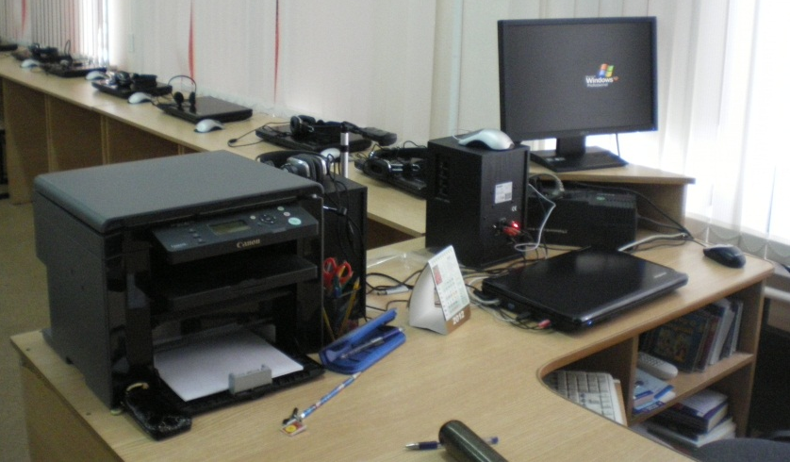
Фото 5. Рабочее место учителя
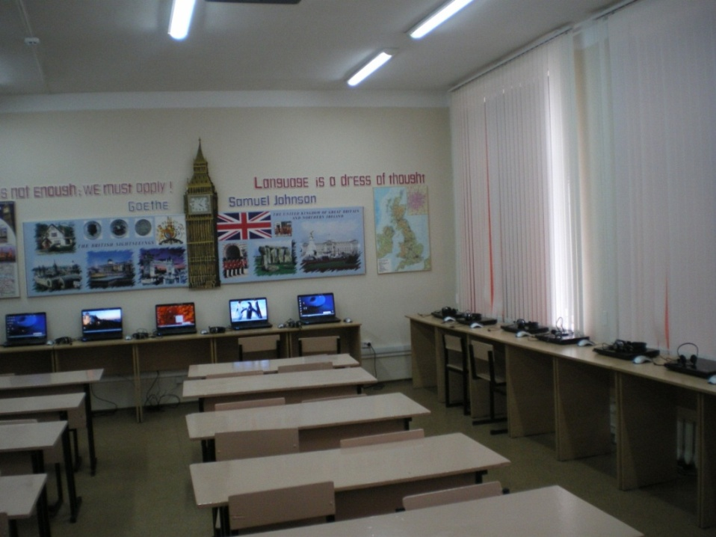
Фото 4. Рабочие места обучающихся.

4.6
Диагностическую и контрольно-оценочную деятельность осуществляю на принципе гласности и открытости. Поэтому, считаю очень важным, чтобы каждый ученик знал, каким основным видам деятельности он должен научиться, а также как и когда это проверяется. Приступая к изучению нового раздела учебника, я обязательно говорю ребятам, чему они научатся, и как это будет оцениваться. Традиционно в начале каждой четверти знакомлю учащихся с графиком контрольных работ. При этом называю не только дату контрольной работы, но и какой вид речевой деятельности подлежит контролю. График контрольных работ открыт для обучающихся: находится на информационном стенде в кабинете английского языка. Кроме того, раздел учебника «Проверь себя», который отражает основное содержание проверочной работы, также доступен. Работая с обучающими компьютерными программами, школьники имеют возможность ознакомиться с содержанием контрольно-измерительных материалов по каждой теме, которые я тоже использую для контроля.
В кабинете есть информационный стенд, где размещены нормы оценок по всем видам речевой деятельности. Материалы для отслеживания уровня учебных достижений обучающихся можно найти на моём сайте в разделе «Контрольно-измерительные материалы». Каждая работа обязательно анализируется и выполняется работа над ошибками. Собственно такой анализ и является предметным планом дальнейших действий и для меня, и для ученика.
Хорошим средством гласности контрольно-оценочной деятельности учителя является электронный дневник, с которым я регулярно работаю. Это способствует поддержанию связи с родителями, заинтересованными в успехе своего ребёнка. Там я выставляю оценки за работу на уроке, домашние задания по контрольным работам.

4. 7
Качество моей образовательной деятельности высоко оценивается обучающимися, родителями, коллегами (см. приложение № 19) Отмечается высокий уровень подготовки недель английского языка, открытых уроков, проводимых для директоров и завучей школ района, учителей иностранных языков района, которые я проводила. Коллеги отмечают значительное количество и высокое качество творческих проектов учащихся, выполненных под моим руководством, высокий профессионализм, мою открытость, пытливость и готовность оказать помощь и учителям, и учащимся, поделиться опытом своей работы. На РМО учителей иностранных языков неоднократно отмечалась активность и высокий уровень подготовки моих учеников, принимающих участие в школьных, районных и областных олимпиадах.

5. Наличие собственной методической системы учителя, апробированной в профессиональном сообществе
5.1
Мой педагогический опыт по использованию информационных технологий в обучении иностранному языку очень актуален. В программе модернизации российского образования формирование информационной компетентности обучающихся рассматривается как одна из основных задач. Успешное изучение иностранного языка, а затем его применение в живом и виртуальном общении позволит нынешним школьникам найти себя, быть полезным своей стране. Кроме того, инновационные методы, которые я применяю на своих уроках и во внеурочной деятельности способствуют созданию среды опережающего развития обучающихся.
Требования сегодняшнего дня таковы, что мы обучаем учащихся иностранному языку как средству общения. Кроме того, иностранный язык, наряду с родным, является базой для общего и специального образования, так как он выступает средством овладения другими предметными областями в сфере гуманитарных, естественных и других наук. Для осуществления личностно-ориентированного и коммуникативно-деятельностного подхода использую информационно-коммуникативные технологии. Эффективность использования современных компьютерных технологий очевидна. Они являются информационно ёмкими. Информация хранится и передаётся в удобной и эстетичной форме. Визуальная насыщенность учебного материала делает его ярким, убедительным, способствует интенсификации процесса его усвоения. Происходит достаточно полное и глубокое усвоение изучаемого материала.
ИКТ также обеспечивают индивидуализацию и дифференциацию обучения с учетом способностей детей, их уровня обученности, склонностей. Работаю над проблемой «Использование компьютерных технологий при обучении иностранному языку». Основной задачей вижу формирование и развитие базовых компетенций (коммуникативной и информационной), позволяющих выпускникам полноценно жить в современном мире. Применение электронных средств обучения настолько же актуально, как и само обучение иностранным языкам, прежде всего английскому.
Одним из направлений модернизации образования в школе является широкое использование компетентностного подхода, чтобы придать образованию личностно-ориентированный характер сформировать у школьников навыки действия в конкретных ситуациях. Использование информационных технологий в учебном процессе является одним из возможных путей для решения данной задачи. Эти технологии могут дать ученику возможность получить не только сумму знаний, но и развивать базовые компетенции (коммуникативную и информационную). Их использование позволяет ученикам развивать интеллект, быстро адаптироваться к изменяющимся экономическим, технологическим, социальным и информационным реалиям окружающего мира. Преподавание «один-многим», в основе которого лежит представление учителем учебного материала ученикам, не играющим активной роли в коммуникации, свойственной традиционной образовательной системе, получают новое развитие на базе современных информационных технологий.
Компьютерные средства в образовательном процессе помогают автоматизировать рутинную работу по обслуживанию процесса обучения; демонстрировать и моделировать различные процессы и объекты, которые невозможно воспроизвести в реальных условиях. Использование компьютера расширяет возможности учителя, улучшает мотивацию учащихся к изучению иностранного языка, способствует улучшению качества знаний.

5.2
Опыт моей работы обобщен районным методическим объединением учителей иностранного языка. Неоднократно давала открытые уроки и мастер-классы для учителей школы и района, для директоров школ района: 8 класс «Олимпийские игры», 10 класс «Что популярно у молодого поколения?», 9 класс «Здоровый образ жизни», 9 класс «Музыка – звуковая дорожка нашей жизни». Мастер-класс «Обучение диалогической речи обучающихся 8 класса с использованием личностно-ориентированного подхода на примере темы “Is It Easy to Be Independent?” по УМК М.З.Биболетовой». Высокую оценку получил мой открытый урок в 8 классе по теме «Косвенная речь», который я давала в рамках недели иностранного языка. Активно участвую в работе районного методического объединения учителей иностранного языка: делюсь опытом, делаю обзоры методической литературы, выступаю с сообщениями на различные темы, ВКЛЮЧИТЬ ТЕМЫ ВЫСТУПЛЕНИЙ НА РМО ИЗ ПОРТФОЛИО участвую в планировании работы объединения.

5.3
Охотно делюсь с коллегами в школе и районе методическими разработками уроков, электронными презентациями к урокам и внеклассным мероприятиям, контрольно-измерительными материалами. Всё это применяется учителями на уроках и во внеклассной работе.
Особенно люблю работать с молодыми учителями и студентами- практикантами. Всегда приятно передать свои знания, поделиться наработками, поддержать молодого специалиста, вселить уверенность в себе. Была наставником Фоминой А. П. (см. приложение 20). Сейчас А. П. Фомина успешный учитель, который пользуется уважением обучающихся и их родителей. В 2011-2012 учебном году у меня успешно проходила практику студентка Таганрогского пединститута Забелина Илона, в этом году в моём классе прошёл педагогическую практику студент того же ВУЗа Шабельников Сергей. № ПРИКАЗА
В 2012-2013 учебном году являюсь наставником учителей английского языка Забелиной И. В. и Белоголовой Ю. А. Оказывала им методическую помощь при составлении рабочих программ, посещаю их уроки с последующим анализом и самоанализом. Консультировала молодых педагогов при подготовке открытых уроков в рамках недели иностранного языка. И просто каждый день моя поддержка и доброе слово молодому учителю, надеюсь, очень нужны.

5.4
Ежегодно принимаю активное участие в организации и проведении школьного этапа Всероссийской олимпиады школьников по иностранному языку. Являюсь постоянным членом комиссии по проверке работ участников олимпиады. На протяжении многих лет согласно приказам ООА Матвеево-Курганского района я являюсь членом комиссии по проверке работ участников муниципального тура Всероссийской олимпиады школьников по английскому языку. Провожу второй тур олимпиады «Устная речь».

5.5
Информационные технологии предоставляют возможность не только показать свой опыт, но и получить отзывы коллег, их комментарии. Поэтому я размещаю свои работы не только на своём личном сайте ilinaschool3.jimdo.com, но и на сайтах профессиональных сообществ.
Стараюсь максимально использовать информационные технологии для развития своей инновационной методической системы.
На сайте нашей школы mkschool3narod.ru в разделе «Методическая копилка» есть моя личная страничка, на которой размещены мои разработки, а также полное описание опыта работы по проблеме «Использование информационных технологий при обучении иностранному языку» (см. приложение 16).
Разработки моих уроков, электронные презентации к внеклассным мероприятиям, статьи-комментарии, например, о профессиональном электронном портфолио учителя размещены на сайтах профессиональных сообществ.
Так, на http://pedsovet.org/ была опубликована разработка урока «Летние каникулы в деревне» в 5 классе по УМК М.З.Биболетовой, (см. приложение 17, 18), проект обучающегося 7 класса В. Ильина «Протяни руку помощи», социальный проект «Мы команда одного корабля», презентация к занятию по духовно-нравственной культуре по программе «Истоки», презентация «Мы все такие разные, но этим и прекрасны мы», проект обучающихся 8 класса, «Welcome to Matveev Kurgan».
На сайте ” http://www.proshkolu.ru/. я представила свой профессиональный портфолио и опыт работы над методической проблемой.
Электронная презентация к уроку в 9 классе по УМК В.П.Кузовлева «Английский язык» и другие работы опубликована http://www.openclass.ru/. (см. приложение 19).
В 2012 учебном году принимала участие в форуме РО ИПК и ПРО «Урок иностранного языка – сотворчество учителя и ученика». Я получила положительный отзыв коллег, методиста Долгопольской И.Б., автора УМК «Английский язык» В.П.Кузовлева о своей работе и работах моих обучающихся (см. приложение 20).

6. Непрерывность профессионального развития учителя
6.
«Я – концепция».

Очевидно, что учитель, обладающий самыми лучшими человеческими качествами, не состоится как учитель, если не будет развиваться профессионально. Поэтому схематично себя как учителя я представляю таким образом. Я хочу быть учителем высокой квалификации, востребованным и нужным людям. А для этого я просто обязана идти в ногу со временем. Для достижения этой цели мне необходимо постоянно повышать свой собственный уровень владения языком. Сегодня уже невозможно успешно и, главное, результативно работать в школе, не владея информационными технологиями. Поэтому, одним из главных направлений своего профессионального развития я считаю повышение информационной культуры. Другой важной составляющей я считаю знание требований ФГОС, других нормативных документов, т.е. программную компетенцию. При всей важности вышеперечисленных компонентов моего профессионального развития, главным я считаю коммуникативную компетентность. По моему глубокому убеждению, умение бесконфликтно общаться с обучающимися и их родителями, строить добрые отношения с коллегами и есть залог успеха.
Очень важным для себя я определяю умение оценивать себя и результаты своей профессиональной деятельности. И, конечно, без непрерывного образования идти в ногу со временем невозможно.

6. 2
Для повышения своего профессионального уровня работаю над проблемой «Использование информационных технологий в обучении иностранному языку».
Принимаю активное участие в работе методического объединения учителей иностранного языка школы и района, выступаю с докладами, провожу открытые уроки на школьном и муниципальном уровнях, постоянно посещаю уроки своих коллег.
Постоянно работаю над самоподготовкой и самосовершенствованием. Для этого составила свою индивидуальную образовательную программу, в которую включила целевой, содержательный и технологический компоненты. Это позволяет мне оценить свои возможности и определить, какие вопросы мне следует изучить глубже для решения моих профессиональных проблем и личностного развития. Совершенствованию моего педагогического мастерства способствует участие в постоянно действующем методическом семинаре в нашей школе.
В целях развития и совершенствования своей информационной компетентности я прошла краткосрочное обучение в Южно-Российском региональном центре информатизации Ростовского государственного университета по программе «Интернет-технологии для учителя-предметника» в объёме 72 часов, в 2009 году при Ростовском областном институте повышения квалификации и переподготовки работников образования прошла проблемные курсы «Эффективные методики формирования предметных компетенций обучающихся в контексте ЕГЭ по иностранному языку»,72 часа (см. приложение 21). Проблемные курсы «Цели, ценности, содержание иноязычного образования в контексте ФГОС, которые я прошла при Ростовском областном институте повышения квалификации и переподготовки работников образования в 2012 году дали мне возможность не только подробно изучить ФГОС, но и перестроить свою работу в соответствии его требованиями.

6.3
На мой взгляд, встреча с авторами учебников - один из самых лучших способов совершенствования профессионального мастерства учителя. Поэтому всегда использую такую возможность. Принимала участие в авторском научно-методическом семинаре В.П. Кузовлева по стандартам нового поколения в 2010 году в РО ИПК и ПРО, в 2011году – в авторском научно–методическом семинаре учителей иностранного языка «Современный учебник иностранного языка – средство формирования системы ценностей гражданина России» в г. Таганроге. В 2012 году я участвовала в авторском (И. Е. Солоковой) научно-методическом семинаре учителей английского языка «Государственная итоговая аттестация по иностранным языкам в условиях освоения ФГОС: ЕГЭ, ГИА, начальная школа». ПРИЛОЖИТЬСЕРТИФИКАТЫ

6. 6.
В 2010 году принимала участие в конкурсе методических разработок, посвященных году учителя в номинации «Предметы гуманитарного цикла». В настоящее время являюсь участником Всероссийского интернет-конкурса «Педагогическое творчество».
Впереди - новые идеи, постоянная работа над собой и радость новых встреч с детьми. Всегда стремлюсь, и буду делать это в дальнейшем, научить детей самостоятельно действовать, воспитывать у них потребность в образовании через всю жизнь.

Учитель английского языка
МБОУ Матвеево-Курганской сош №3 _____________ Н.И.Ильина

Данные в информации проверены и соответствуют действительности.

Директор
МБОУ Матвеево-Курганской сош №3 _____________ А.В.Рудковская

